Marketing omnicanal en el sector retail en LATAM 2020-2024.
Una revisión sistemática


Dayane Nicole Garay Rodriguez,
Universidad Peruana de Ciencias Aplicadas, Lima, Perú
U201920467@upc.edu.pe
https://orcid.org/0009-0009-6893-5068

María José Melgar Quispe,
Universidad Peruana de Ciencias Aplicadas, Lima, Perú
U201920575@upc.edu.pe
https://orcid.org/0009-0006-1683-9339

Martyori Karina Saravia Espichán
U20191D422@upc.edu.pe
https://orcid.org/0009-0005-0966-0034
Universidad Peruana de Ciencias Aplicadas
Lima, Perú

Resumen

Las empresas del sector retail enfrentan el desafío de migrar al omnicanal para satisfacer las necesidades del consumidor, que busca interactuar a través de diversos canales. En base a ello, se estableció como objetivo realizar un análisis de evidencias desarrolladas sobre la integración del marketing omnicanal en el sector minorista, teniendo en cuenta la creciente digitalización de los consumidores en América Latina durante el período de 2020 a 2024. Se utilizó la metodología PRISMA para realizar la revisión sistemática de veinte investigaciones científicas. Se excluyeron fuentes con más de cinco años de antigüedad, y se limitó la inclusión a estudios centrados en el sector minorista de países latinoamericanos. Los resultados destacan la importancia de adoptar una estrategia omnicanal para adaptarse a las nuevas tendencias del consumidor y mejorar la lealtad hacia la marca. En conclusión, estos descubrimientos establecen un punto de partida para investigaciones posteriores sobre omnicanalidad dentro del ámbito minorista.
Palabras clave: Consumidor, Comercio electrónico, Digitalización.
Omnichannel marketing in the retail sector in LATAM 2020-2024
Abstract
Companies in the retail sector face the challenge of migrating from traditional marketing to omnichannel to satisfy the needs of consumers, who seek to interact with companies through various channels. Based on this, the objective was established to carry out an analysis of evidence developed on the integration of omnichannel marketing in the retail sector, considering the growing digitalization of consumers in Latin America during the period from 2020 to 2024. The PRISMA methodology was used to carry out a systematic review of 20 scientific investigations. Likewise, all research more than 5 years old was established as an exclusion criterion, and inclusion was limited to studies focused on the retail sector in Latin American countries. The main results indicate the importance of adopting an omnichannel strategy to adapt to new consumer trends and improve brand loyalty. In conclusion, these findings establish a starting point for further research focused on omnichannel within the retail space.
Keywords: Consumer, E-commerce, Digitalization.
INTRODUCCIÓN
El Marketing omnicanal, en el sector retail de las empresas de América Latina, ha experimentado una evolución significativa en los últimos cuatro años. Se ha convertido en una prioridad para muchos minoristas debido a la creciente digitalización del consumidor y a la necesidad de ofrecer una experiencia de compra coherente en todos los canales. La problemática de este tema proviene de la necesidad de comprender cómo las empresas latinoamericanas afrontaron esta transición del marketing tradicional al marketing omnicanal y qué estrategias tomaron para adaptarse a las demandas del mercado. Es por esa razón que es importante analizar el impacto del marketing omnicanal en el sector retail de Latinoamérica. Según Hernandez y López (2019), el consumidor omnicanal se caracteriza por su deseo de poder interactuar en todo momento con las empresas y a través de todos los canales disponibles.
El sector retail está tomando relevancia en los últimos años debido a su contribución por el desarrollo de muchos países. El informe “Global Power of Retailing 2023” de la consultora Deloitte, indica que los retailers lograron recuperar un 8.5% de sus ingresos anuales después del impacto del covid 19 (Santos, 2023). Este informe resalta las 10 empresas minoristas más importantes a nivel mundial, de las cuales la mitad son hipermercados, supermercados y tiendas de descuento, evidenciando la relevancia del sector alimentario para la sociedad. Empresas como Amazon y JD.com destacan en el ranking por su presencia exclusivamente online. A pesar del crecimiento del comercio online, Walmart se ha adaptado lanzando la aplicación "Walmart Grocery" durante la pandemia, permitiendo compras en línea y entregas a domicilio. De esta manera, las empresas comenzaron a incorporar progresivamente el marketing omnicanal en sus estrategias para garantizar una experiencia de compra coherente.
El marketing omnicanal implica un alto grado de innovación y automatización contina debido a la revolución industrial 4.0 en que estamos viviendo, la cual trajo consigo nuevas tendencias tecnológicas generando expectativas más altas en los consumidores. Ahora esperan recibir una experiencia de compra completa que integre diferentes puntos de contacto, en lugar de depender de un solo canal de ventas (Roldán et al., 2022). De este modo, el comercio minorista ha pasado de ser multicanal a omnicanal, enfocándose en la integración de experiencias del cliente tanto en línea como fuera de línea, mediante diversos dispositivos desde teléfonos inteligentes hasta asistente virtual con IA (Ingene & Pelton, 2020).
Iglesias-Pradas et al. (2023) subrayaron que los factores como el avance tecnológico, la rápida adopción de dispositivos móviles, la consolidación del canal online y las demandas cambiantes de los clientes impulsan la evolución hacia un enfoque omnicanal en el comercio minorista. Inclusive, el marketing omnicanal responde a la evolución en los hábitos de compra de los clientes, quienes alternan entre canales online y físicos, y al creciente uso de dispositivos digitales (Butkouskaya et al., 2023). Estos factores resaltan la importancia de adaptarse y aprovechar las oportunidades que ofrece el entorno digital para mantenerse competitivos en el mercado actual. Además, la implementación de la estrategia omnicanal posibilita la presencia del negocio en todos los puntos de contacto con el cliente. Esto otorga a los consumidores el acceso a opiniones de otros consumidores, la capacidad de encontrar productos deseados, y la posibilidad de realizar compras en cualquier momento (Gonzalez, 2021).
El enfoque del comercio minorista omnicanal ha revolucionado desde el paradigma anterior del comercio minorista "multicanal" que se centraba en el aumento de los canales de venta y comunicación; en el omnicanal, se pone un mayor énfasis en la perspectiva del cliente (Failli et al., 2023). Al mismo tiempo, la transformación digital ha desencadenado una transición significativa hacia estrategias de marketing más integradas y centradas en el cliente (Moposita & Jordán, 2022). Este avance impulsó la unificación de procesos y sistemas TI en las empresas mediante todos los canales para proporcionar una experiencia más fluida y consistente (Lehrer & Trenz, 2022). A partir de esta transformación, surge el negocio omnicanal con la finalidad de mejorar la experiencia del cliente al integrar todos los puntos de contacto y canales de venta. Esto se ejemplifica en el estudio de Xuan et al. (2023), quienes determinaron que en el ámbito de la banca minorista omnicanal, la relación entre los clientes y los distintos puntos de contacto genera una experiencia capaz de influir en sus acciones.
La pandemia aceleró la adaptación al marketing omnicanal en el comercio minorista debido al distanciamiento social y el cierre de tiendas físicas. Ante este panorama, el marketing omnicanal contribuyó a la supervivencia del sector retail, ya que pudieron satisfacer las necesidades de los consumidores preocupados por su salud y el cumplimiento de las reglas de distanciamiento social (Chatterjee et al., 2021).
Actualmente, se está evaluando la integración de canales en el sector retail, incluyendo las tiendas físicas, online y aplicaciones móviles. Según Iglesias-Pradas et al. (2022), la integración de canales entre los minoristas de España es de 58.5% en confecciones, un 47% en muebles y un 48.5% en productos comestibles, mostrando un avance significativo hacia la omnicanalidad. En Indonesia, se identificó que la calidad del servicio omnicanal mejora significativamente la intención de compra de los consumidores (Lisnawati et al., 2023). Estos hallazgos no sólo son relevantes para el contexto de Indonesia y España, sino que también refuerzan la idea de que el marketing omnicanal es una estrategia en expansión a nivel mundial dentro del sector minorista. Además, Muniz et al. (2021) afirmaron que, si bien las empresas deben adaptarse al entorno actual no deben olvidar que las estrategias del marketing móvil no solo abarcan el mundo digital sino que debe estar alineada al proceso offline para maximizar el impacto positivo del proceso de compra sin importar el canal.
Córdova et al. (2023) exponen que la omnicanalidad asegura una respuesta más eficiente a la demanda porque permite una integración de toda la cadena de compra, sin embargo, una correcta implementación de esta implica que todos los puntos de contacto se aseguren de ofrecer una experiencia fluida sin importar el canal. De hecho, Llovet (2021) asegura que, para lograr que tenga éxito es necesario que haya coherencia y consistencia entre la comunicación y branding ya que una descoordinación de información terminará perjudicando la identidad y credibilidad de marca.
En Latinoamérica, la adopción de tecnologías digitales ha crecido notablemente en los últimos años. Brasil, en particular, ha experimentado grandes cambios como mayor accesibilidad a internet y nuevas políticas tecnológicas, lo que ha modificado los patrones de consumo (Sousa et al., 2021). Al igual que Brasil, otras empresas minoristas de América Latina tienden a adherirse a la estrategia omnicanal para ofrecer una experiencia de compra integrada y sin barreras entre canales. En el estudio de García et al. (2023), se destaca que la empresa omnicanal simplifica procesos y esfuerzos, porque centraliza toda la gestión, sumado a ello tiene un mejor manejo de inventario, ya que la big data que maneja la empresa está ajustada al stock real por lo que se evita exceso o escasez de los productos.
MARCO TEÓRICO
Resulta crucial aclarar los conceptos esenciales para el desarrollo del presente artículo. La omnicanalidad es una experiencia integrada de compra en donde los consumidores pueden interactuar entre los canales online y offline de la marca, donde se espera que el cliente tenga una experiencia satisfactoria en todo el recorrido de compra y puntos de contacto (Barón, 2023).
Igualmente, es fundamental distinguir entre los conceptos de omnicanalidad y multicanalidad, ya que son términos completamente diferentes que suelen confundir como sinónimos. Según Trespalacios et al. (2019), la omnicanalidad es la evolución de la multicanalidad. Es decir, mientras está última se enfoca en que los negocios estén presentes en varios canales, la omnicanalidad va un paso más allá al buscar integrar de manera coordinada todos estos canales que intervienen en el proceso de compra. En este sentido, la omnicanalidad permite que el cliente pueda llevar a cabo diferentes acciones sin importar el canal que utilice, ya que la experiencia de compra se encuentra unificada y sincronizada a través de todos los puntos de contacto. De acuerdo con Pons et al. (2021), la diferencia entre multicanalidad y omnicanalidad es que esta primera se enfoca en estar presente en todos los canales, tanto offline como online y cada uno puede operar independientemente lo que genera diferentes bases de datos mientras que la omnicanalidad todos lo canales están interconectados y coordinados de manera efectiva.
En el estudio de Lee et al. (2019), destacaron que existe una relación positiva entre la calidad de integración de canales y el compromiso del cliente, el cual repercute en su intención de recompra y en la generación de recomendaciones mediante el boca a boca.
Por otro lado, el comportamiento omnicanal de los consumidores se presenta en dos conceptos: el webrooming y el showrooming. Con respecto al webrooming, este consiste en primero revisar la tienda online de una marca para revisar los comentarios de otros usuarios y en base a ello tomar una decisión informada (Arora & Sahney, 2018). Constantinides et al. (2022), señalan que los consumidores utilizan el webrooming para tener mayor confianza en la etapa de búsqueda online y luego confirmar dicha información en la tienda física. En relación con el showrooming, Trespalacios et al. (2019) mencionaron esta práctica como la acción de visitar una tienda física para examinar un producto y luego realizar la compra online. Esta conducta refleja la necesidad de minimizar los costos de transacción mientras aseguran la efectividad del producto (Osman et al., 2022). Investigaciones como las de Rapp et al. (2015) sugieren que el showrooming inicialmente puede tener un impacto negativo en la motivación de los vendedores del sector retail, ya que pueden percibir que sus esfuerzos por cerrar la venta no son suficientes, dado que el consumidor finaliza el proceso de compra en línea.
El sector retail tiene como objetivos reconocer las necesidades y deseos del consumidor final, y tomar decisiones empresariales a fin de satisfacer sus expectativas (De Juan, 2008). Esto quiere decir que, para ser más competitivo debe centrarse en comprender y crear soluciones más eficientes y efectivas que otras empresas
En base a ello, se estableció como objetivo realizar un análisis de evidencias desarrolladas sobre la integración del marketing omnicanal en el sector retail, tomando en cuenta la creciente digitalización del consumidor en la región latinoamérica durante el 2020 a 2024. Del mismo modo, se establecieron como objetivos específicos analizar las premisas conceptuales, la metodología utilizada en los artículos y las conclusiones de las evidencias depuradas a través del método Prisma.
Está investigación es relevante para contribuir a futuras investigaciones vinculadas con la omnicanalidad en el sector retail. En ese sentido, Bézes (2019) añade que integrar la experiencia omnicanal es una oportunidad para los negocios de atraer la atención de los clientes de una forma emocionante y eficiente. En está exploración, investigaremos como la estrategia del marketing omnicanal ha permitido la integración fluida de la experiencia del cliente en los minoristas latinoamericanos.

METODOLOGÍA
Para el desarrollo de la revisión sistemática, se empleó el método PRISMA, la cual fue diseñada para asistir a los autores de revisiones sistemáticas a documentar de manera transparente acerca del porqué de la revisión, lo que realizaron en la investigación y los resultados que descubrieron (Page et al., 2021). En el ámbito educativo, la aplicación correcta del método Prisma asegura la fiabilidad de un artículo de investigación; no obstante, su uso inadecuado puede causar sesgos en el estudio, aumentando la probabilidad de que los editores de revistas científicas lo rechacen (Sanchez et al., 2022).
Se realizó la revisión sistemática sobre la omnicanalidad en el sector retail en las empresas de Latinoamérica durante los años 2020 al 2024. Se emplearon cinco bases de datos: Scopus, Web of science, Dialnet, Scielo y Google Académico. Además, a cada una de las bases se le asignaron códigos A, B, C, D y E respectivamente.
La combinación de términos empleados para buscar las fuentes fueron las siguientes: “Mercadeo omnicanal”, “Mercadotecnia omnicanal”, “Mercadeo multicanal integrado“y “Estrategia de mercado en todos los canales”, Asimismo, con el fin de cubrir más artículos se buscó las combinaciones en otros dos idiomas diferentes. Por un lado, el idioma inglés: “Omnichannel marketing”, “Multichannel marketing”, “Integrated multichannel marketing”y “Cross-channel marketing strategy”. Por otro lado, en portuges: “Marketing omnicanal”, “Marketing multicanal” , “Marketing Multicanal Integrado” y “Estratégia de marketing em todos os canais”.
Igualmente, se realizó la delimitación temporal desde el 2020 hasta el 2024 y se optó por la delimitación espacial sólo en Latinoamérica. En la búsqueda se encontraron 3318 artículos en las bases de datos citadas. Para la selección de las investigaciones, se consideraron filtros de inclusión, tales como estudios de tipo aplicado tanto en el diseño experimental como en el no experimental, artículos de revisión publicados entre los años 2020 y 2024, y estudios restringidos geográficamente en América Latina. Luego, se utilizaron criterios de exclusión de los artículos no relacionados con el tema de investigación a abordar (Ver Tabla 1).
Tabla 1. Resultados de la búsqueda de artículos
Código de base de datos | Base  de datos | Resultados | Temática | Región | Acceso | Objetivos | Artículos no repetidos
A | Scopus | 420 | 140 | 26 | 12 | 6 | 6
B | Web of Science | 543 | 131 | 24 | 6 | 5 | 2
C | Dialnet | 168 | 25 | 8 | 7 | 5 | 3
D | Scielo | 10 | 6 | 2 | 2 | 2 | 2
E | Google Académico | 2177 | 684 | 10 | 9 | 7 | 7

Fuente: Elaboración propia.

Después de evaluar los criterios de selección descritos en la Tabla 1, se identificaron un total de 70 artículos, donde únicamente 20 de ellos se alinearon con los objetivos planteados para llevar a cabo la investigación (Ver Figura 1).

Figura 1. Diagrama de flujo PRISMA
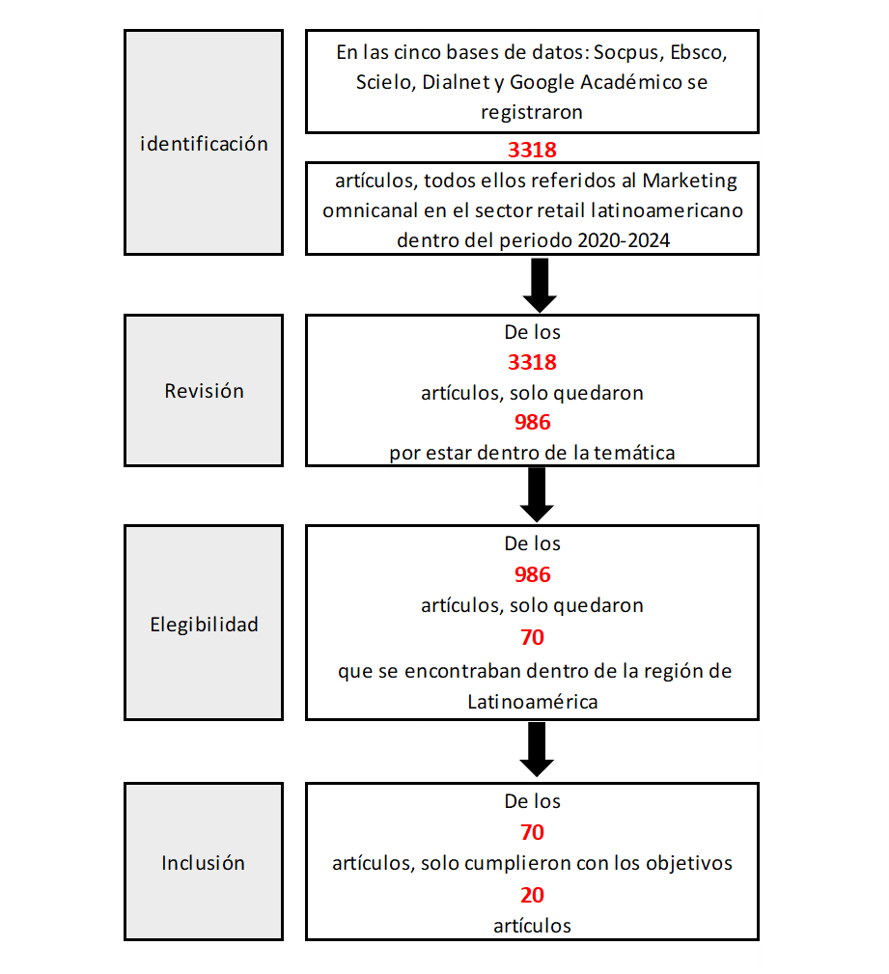
Fuente: Elaboración propia.

RESULTADOS Y DISCUSIÓN
A continuación, se presentan los resultados de la revisión sistemática de veinte artículos seleccionados según los objetivos específicos establecidos en la investigación.
Características de los artículos
Los artículos de investigación reunidos fueron previamente examinados, centrándose en el tema principal de estudio: el Marketing omnicanal en el sector retail en Latinoamérica. De los 20 artículos seleccionados, seis pertenecen a Scopus, dos artículos a Web of Science, tres a Dialnet, dos a Scielo y siete a Google académico (Ver Tabla 2)
Tabla 2. Artículos incluidos en la revisión
Repositorio | Autor, Año | País
Scopus | Furquim et al. (2022) | Brasil
Scopus | Gerea et al. (2021) | Chile
Scopus | Kamiya y Branisso (2021) | Brasil
Scopus | Novikok et al. (2022) | Colombia
Scopus | Goica et al. (2022) | Chile
Scopus | Barreto et al. (2020) | Brasil
Web of science | Pereira el al. (2023) | Brasil
Web of science | Pereira et al. (2021 | Brasil
Dialnet | Lisboa et al. (2020) | Brasil
Dialnet | Santos y Mendoza (2021) | Perú
Dialnet | Valencia et al. (2023) | Colombia
Scielo | Rojas et al. (2023) | Perú
Scielo | Rodríguez (2022) | Colombia
Google académico | Sánchez (2022) | Perú
Google académico | Dueñas y Pajuela (2020) | Perú
Google académico | Galan y Vargas (2020) | Perú
Google académico | Casas y Nieto (2022) | Colombia
Google académico | Pardo (2020) | Colombia
Google académico | Poblete (2021) | Perú
Google académico | Vela (2023) | Colombia
Fuente: Elaboración propia.

Figura 2. Distribución según el repositorio
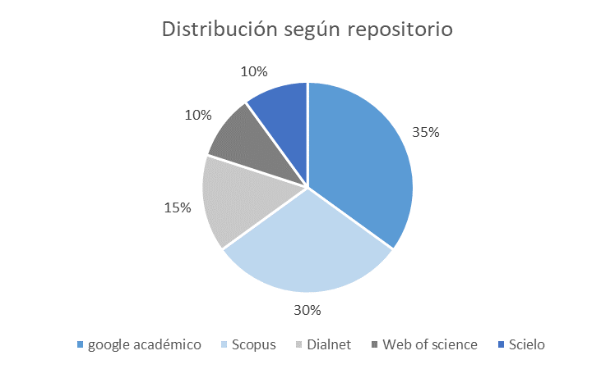
Fuente: Elaboración propia

En la Figura 2, se muestra la distribución de los artículos científicos según el repositorio que pertenecen para realizar el proceso recolección y selección de artículos. Se puede observar que el 35% de los artículos de investigación son del repositorio son de Google Académico, 30% son de Scopus, el 15% pertenece a Dialnet y 10% para Scielo y también para el repositorio Web of Science.
Figura 3. Distribución según año de publicación
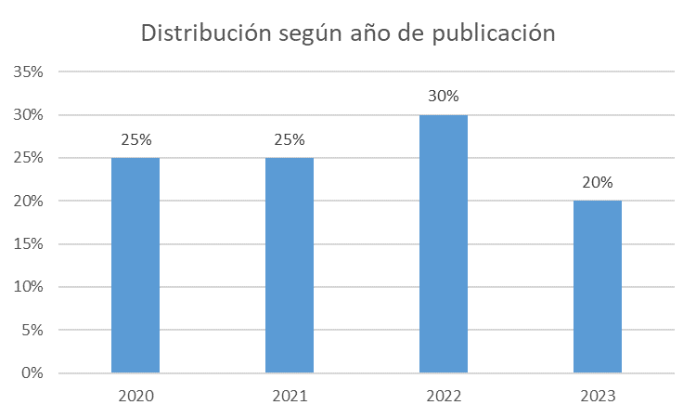
Fuente. Elaboración propia.
Para llevar a cabo la obtención de datos, se establecieron criterios temporales. En la Figura 3, se evidencia que se seleccionó el período comprendido entre los años 2020 y 2023, con el propósito de obtener datos actualizados y recientes sobre el tema.
Figura 4 . Distribución según país de publicación
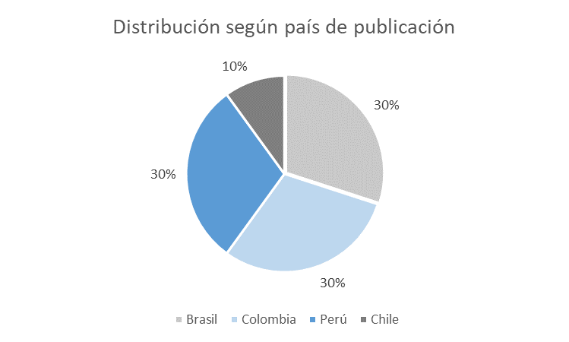
Fuente. Elaboración propia.
En relación al país de publicación, se observa que Brasil, Perú y Colombia tienen la misma cantidad de seis artículos científicos recopilados, lo que representa el 30% cada uno. Por otro lado, solo dos de los artículos fueron publicados en Chile.
Resultados de las premisas conceptuales
En la Tabla 3, se puede evidenciar que las definiciones de las investigaciones revisadas guardan relación con el marketing omnicanal en Latinoamérica entre los años 2020 al 2024. Asimismo, se demuestra que el marketing omnicanal en el sector retail es la integración de múltiples canales con un enfoque orientado en el consumidor para ofrecerles una experiencia unificada y coherente (Neslin, 2022). Asimismo, se evidencia que la evolución hacia la omnicanalidad ha sido impulsada por el avance de la tecnología. De acuerdo con la definición presentada por Hanse y Sia (2015), la internet, redes sociales y equipos móviles han revolucionado la experiencia de compra del cliente, permitiéndole informarse y comprar en cualquier momento y lugar.
Por otro lado, la transición hacia la omnicanalidad se debe a que los consumidores están adoptando nuevas formas de realizar sus compras, tanto en línea como fuera de línea. Según Kotler et al. (2019), la estrategia omnicanal responde a los cambios en el comportamiento del consumidor y la manera en que interactúan con las marcas durante el proceso de compra. Esta perspectiva complementa la idea de Kemperman et al. (2015), quienes afirman que las empresas implementan la omnicanalidad para permitir a los consumidores utilizar diferentes canales de manera fluida y satisfactoria a lo largo de su recorrido de compra.
Tabla 3. Premisas conceptuales de cada autor, referente teórico y su definición
Autor | Referencia | Definición(s)
Furquim et al. (2022) | Lemon y Verhoef (2016) | El comportamiento omnicanal a menudo se enfoca en un solo medio, físico o digital, en lugar de integrar ambos.
Gerea et al. (2021) | Belghiti et al. (2018) | Una organización omnicanal es aquella que coloca al cliente en el centro de todas sus acciones mediante la integración de diferentes canales, garantizando coherencia y una experiencia del cliente sin interrupciones.
Kamiya y Branisso (2021) | Verhoef et al.(2017) | El proceso de compra está evolucionando hacia una realidad que combina oportunidades y funcionalidades tanto en el mundo offline como online gracias a la ayuda del celular.
Novikok et al. (2022) | Kozlova (2019) | La omnicanalidad se refiere a un enfoque que eleva la experiencia del cliente a un nivel completamente nuevo, al integrar múltiples canales de interacción de manera coherente y sin fisuras.
Goica et al. (2022) | Anderl et al. (2016) | En marketing digital, los canales "cerradores" convierten visitas en compras inmediatas, mientras que los "intermediarios" aumentan la probabilidad de futuras conversiones.
Barreto et al. (2020) | Aberdeen (2012) | Comercio minorista omnicanal es el resultado de la unión de todos los procesos para brindar una experiencia unificada de la marca o producto, que abarca desde la compra hasta las devoluciones e intercambios, ya sea en línea o fuera de línea.
Pereira el al. (2023) | Neslin (2022) | Un enfoque omnicanal efectivo implica la integración completa de todos los canales a lo largo del recorrido del cliente, garantizando una experiencia de compra coherente y fluida.
Pereira et al. (2021) | Caro y Sadr (2019) | La omnicanalidad ha eliminado las barreras entre diferentes canales, rompiendo la estructura intracanal. Esto ha permitido alternativas como el showrooming y el webrooming, además de nuevas opciones de entrega de productos.
Lisboa et al. (2020) | Hanse y Sia (2015) | La estrategia de marketing omnicanal ha sido posible gracias a que internet, las redes sociales y los dispositivos móviles han revolucionado la experiencia del cliente en el comercio minorista, permitiéndole investigar y realizar compras en cualquier momento y plataforma.
Santos y Mendoza (2021) | Moyano y Baños (2017) | El marketing omnicanal implica la integración de múltiples canales para ofrecer una experiencia eficiente y coherente.
Valencia et al. (2023) | García et al. (2021) | La omnicanalidad es una estrategia que integra la información y ventas en el comercio minorista, destacando la importancia del cliente en la gestión de los diversos canales y en la experiencia de compra.
Rojas et al. (2023) | Bravo (2009) | La omnicanalidad implica una solución personalizada para identificar las expectativas del cliente, mejorar su experiencia, garantizar información constante y centralizar datos en una única plataforma.
Rodríguez (2022) | Kotler et al. (2019) | La estrategia omnicanal surge como respuesta a los cambios en el comportamiento de los consumidores al comprar, y también destaca la evolución en sus hábitos de consumo y las formas de interacción que buscan con las marcas.
Sánchez (2022) | Romero et al. (2020) | La convergencia del online y offline crea un mayor valor para el cliente porque disminuye los conflictos entre canales. Por esta razón, se recomienda que el sector retail tenga un alto grado de coordinación para una mayor uniformidad de la experiencia.
Dueñas y Pajuela (2020) | Larke et al. (2018) | El comercio minorista omnicanal existe cuando se ponen a disposición del consumidor todos los canales de venta, como: la tienda física, el catálogo, el teléfono, venta online.
Galan y Vargas (2020) | Rigby et al. (2011) | La omnicanalidad en el sector retail se traduce en la posibilidad de comercializar productos/servicios a través de todos los canales de la empresa. Esto significa que el cliente puede iniciar en un canal y continuar en otro.
Casas y Nieto (2022) | Animesh et al. (2011) | La omnicanalidad significa la integración entre canales para ofrecer a los clientes una experiencia unificada, sin importar el canal o la etapa del proceso de compra.
Pardo (2020) | Kemperman et al. (2015) | La omnicanalidad es la evolución del canal cruzado, porque utiliza la misma estrategia en todos los canales y le otorga la posibilidad a los consumidores de cambiar el canal cuando deseen.
Poblete (2021) | Schultz (2002) | A diferencia de la omnicanalidad, la estrategia de marketing multicanal, utiliza todos sus canales para satisfacer a sus consumidores.
Vela (2023) | Arias (2018) | La omnicanalidad permite al consumidor acceder simultáneamente a la oferta de la tienda online y física, comprar desde su móvil mientras visita la tienda y recoger el producto allí.
Fuente: Elaboración propia.

En términos generales, cada autor tiene una definición sobre la omnicanalidad. Bravo (2009) adopta una perspectiva empresarial, argumentando que la integración de canales implica una solución personalizada donde toda la información debe centralizarse para asegurar su unificación. Por su parte, Rigby et al. (2011) afirman que una estrategia omnicanal se refiere a la capacidad de una empresa para vender productos/servicios sin importar el canal que los consumidores elijan.
Por otro lado, Kozlova (2019) considera que la omnicanalidad es una estrategia que mejora la experiencia del consumidor, ya que la integración de canales permite una interacción más coherente y sin interrupciones durante el proceso de compra. Aberdeen (2012) acota que la omnicanalidad en el sector retail surge de la unificación de todos los procesos, abarcando desde desde el momento zero de la verdad (ZMOT) hasta la etapa post compra, ya sea online u offline.
Estas definiciones señalan la importancia de la omnicanalidad en el sector retail, puesto que no solo es una estrategia de unificar procesos, sino también como un enfoque centrado en el consumidor. Las empresas minoristas planifican sus estrategias omnicanal para garantizar que los clientes reciban una experiencia agradable y coherente, lo que fortalece su compromiso con la marca o el producto y facilita su lealtad en futuras decisiones de compra. Además, la estrategia permite a los minoristas adaptarse rápidamente a las cambiantes expectativas de los consumidores y mejorar su competitividad en el mercado.

Estrategias y metodología empleada
La Tabla 4 presenta la metodología utilizada en cada investigación, incluyendo el enfoque adoptado, el alcance del estudio, los instrumentos empleados y las unidades de análisis consideradas. Además, ofrece una visión integral de las estrategias metodológicas implementadas.
Tabla 4. Resultados sobre metodología
Autor | Enfoque | Alcance | Instrumento | Unidad de análisis
Furquim et. (2022) | Cualitativo | Descriptivo | Análisis de documentos | 43 artículos científicos vinculados a la omnicanalidad en el rubro retail
Gerea et al. (2021) | Cualitativo | Descriptivo | Análisis de documentos | 50 artículos seleccionados del .corpus de investigación
Kamiya y Branisso. (2021) | Cualitativo | Descriptivo | Análisis de documentos | 19 artículos académicos vinculados al marketing omnicanal mediante el marketing móvil
Novikok et al. (2022) | Cualitativo | Descriptivo | Análisis de documentos | 16 artículos científicos vinculados a la omnicanalidad de cadenas minoristas
Goica et al. (2022) | Cuantitativo | Exploratorio | Encuesta | 100.000 consumidores que visitan un sitio web durante 15 semanas
Barreto et al. (2020) | Cualitativo | Correlacional | Análisis de documento | 140 observaciones sobre el contenido de marca en Facebook de las empresas minoristas omnicanal
Pereira el al.(2023) | Cuantitativo | Correlacional | Encuesta | 229 clientes de un minorista brasileño que utiliza la estrategia omnicanal
Pereira et al. (2021) | Cualitativo | Descriptivo | Análisis de documentos | 139 tiendas físicas y tiendas online de Brasil que venden una amplia variedad de productos
Lisboa et al. (2020) | Método de investigación mixto | Descriptivo | Análisis de documentos | 7 bases de datos con el objetivo de identificar los principales artículos sobre el tema
Santos y Mendoza (2021) | Cuantitativo | Correlacional | Encuesta | 383 clientes de la empresa Footloose en Cajamarca 2020
Valencia et al. (2023) | Método de investigación mixto | Descriptivo | Encuesta | 207 personas del área metropolitana de Medellín y 5 estudios de casos a empresarios de Medellín, Antioquia
Rojas et al. (2023) | Método de investigación mixto | Exploratorio | Análisis de documentos, entrevistas en profundidad, encuesta. | 255 pymes del sector logístico de activos livianos en Perú
Rodríguez (2022) | Cualitativo | Exploratorio | Entrevistas en profundidad y Focus Group | 2 grupos focales con clientes de centros comerciales de la ciudad de Medellín
Sánchez (2022) | Cuantitativo | Correlacional | Encuesta | 357 clientes de un centro comercial de la ciudad  de Trujillo 2021
Dueñas y Pajuela (2020) | Cualitativo | Descriptivo | Análisis de documentos | 31 fuentes académicas vinculadas al comercio minorista omnicanal
Galan y Vargas (2020) | Cualitativo | Descriptivo | Análisis de documentos | 158 fuentes entre revistas académicas, artículos y diarios vinculados a la omnicanalidad en el sector retail peruano
Casas y Nieto (2022) | Cuantitativo | Correlacional | Encuesta | Encuesta a 275 personas en Bogotá que compran al sector minorista
Pardo (2020) | Cualitativo | Descriptivo | Análisis de documentos | 85 artículos académicos vinculados de las etapas de omnicanalidad en tiendas minoristas de colombia
Poblete (2021) | Cuantitativo | Correlacional | Encuesta | 384 consumidores de Tottus Porongoche
Vela (2023) | Cuantitativo | Correlacional | Análisis de documentos | 20 artículos académicos vinculados a las etapas de omnicanalidad en tiendas minoristas de colombia
Fuente: Elaboración propia.

En este caso, se puede observar que la mayoría de los autores optan por el enfoque cualitativo, siendo el alcance más empleado el descriptivo y el análisis de documentos el instrumento más trabajado.
Figura 5. Enfoques metodológicos
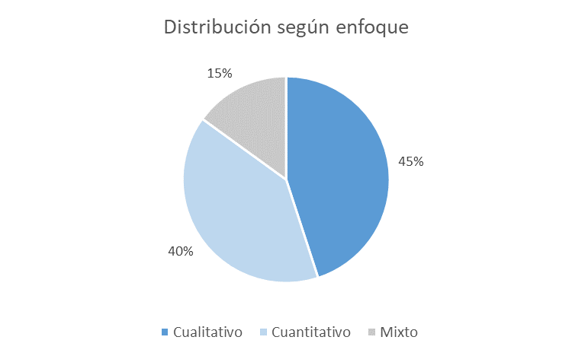
Fuente: Elaboración propia.
En la Figura 5, se pueden identificar los enfoques metodológicos más recurridos por los autores. Del total de artículos de investigación, se puede evidenciar que el 45% adoptaron un enfoque cualitativo (9), el 40% se centraron en un enfoque cuantitativo (8) y el 15% restante emplearon un enfoque mixto (3).
Figura 6. Instrumento de recolección de datos
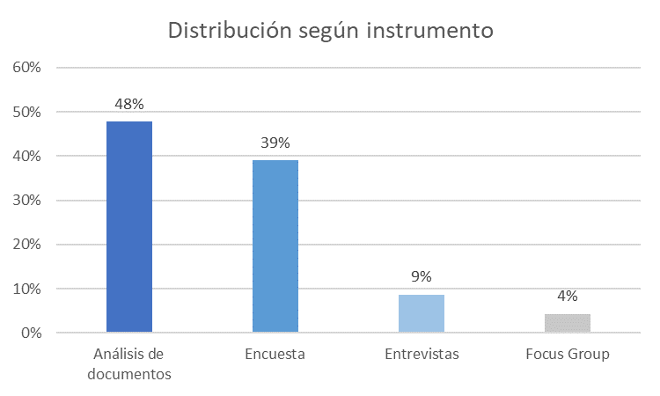
Fuente: Elaboración propia.
En la Figura 6, se presentan los instrumentos utilizados para la recolección de datos. La mayoría de autores optaron por los análisis de documentos con un 48%, lo que equivale a 9 artículos. Asimismo, el 39% de los autores aplicaron como instrumento las encuestas para el desarrollo de su investigación, equivalente a 7 artículos. En menor proporción, el 9% de los artículos emplearon las entrevistas, seguida de las revisiones sistemáticas y Focus Group con 4% respectivamente.
Conclusiones de los artículos revisados
En la Tabla 5, se muestran las principales conclusiones de los autores con respecto a la omnicanalidad en el sector retail de los últimos cuatro años. Novikok et al. (2023), destacaron que adoptar una estrategia omnicanal permite aumentar el nivel de lealtad y compromiso del cliente. Esta conclusión, se complementa con la idea de Valencia et al. (2023), quienes explican cómo surge una conexión afectiva entre la empresa y el cliente al establecer la integración de canales de venta y la tecnología. Estos hallazgos sugieren que la omnicanalidad no solo es una estrategia comercial eficaz, sino también un medio poderoso para fortalecer los vínculos emocionales y la fidelidad del cliente hacia la marca.

Tabla 5. Autores y conclusiones de las investigaciones seleccionadas
Autor, Año | Conclusiones
Furquim et. (2022) | La mayoría de los minoristas se centran en aspectos específicos del proceso de compra del consumidor omnicanal, sin considerar todo su trayecto.
Gerea et al. (2021) | En un contexto omnicanal, es crucial integrar tecnología y atención personalizada en tiendas físicas. Inclusive, la creciente influencia de la tecnología móvil impulsa a la industria minorista hacia una experiencia digital.
Kamiya y Branisso. (2021) | Las compras móviles impulsan la investigación y consideración. Los minoristas deben adoptar una mentalidad móvil para lograr una estrategia omnicanal efectiva.
Novikok et al. (2022) | Proporcionar un servicio completo en todas las etapas de interacción con la marca en el sector minorista puede impulsar la lealtad y el compromiso de los consumidores.
Goica et al.(2022) | Se encontró que algunos canales funcionan como "cerradores" con mayor probabilidad de generar compras, mientras que otros actúan como "intermediarios," incentivando a los consumidores a regresar o prolongar su sesión actual.
Barreto et al. (2020) | La estrategia de contenido de marca en el comercio minorista omnicanal está débilmente correlacionada con la participación del consumidor, donde el 94% de esta participación proviene de publicaciones de contenido de marca.
Pereira el al.(2023) | Cuando los minoristas integran sus canales y hacen que la experiencia sea conveniente para los consumidores, estos se sienten más empoderados.
Pereira et al. (2021) | En el comercio omnicanal, los minoristas deben evaluar las opciones de cumplimiento, inventarios y eficiencia en la entrega para equilibrar el tiempo de servicio y los costos.
Lisboa et al. (2020) | Es crucial investigar el viaje del cliente, los pasos dados y cómo las experiencias de los consumidores influyen en nuevas compras, así como entender cómo las empresas se preparan para enfrentar este escenario.
Santos y Mendoza (2021) | Existe una relación positiva moderada entre el marketing omnicanal y las comunicaciones integradas. En Footloose, el marketing omnicanal representa un 30% (nivel bajo) y las comunicaciones integradas un 50% (nivel medio).
Valencia et al. (2023) | La estrategia omnicanal busca conectar efectivamente a la empresa con sus clientes utilizando tecnología e integrando información entre canales de venta, marketing y la cadena de suministro.
Rojas et al. (2023) | La adopción de la transformación digital y estrategias omnicanal ha mejorado rápidamente la competitividad de las pequeñas y medianas empresas del sector logístico de activos ligeros.
Rodríguez (2022) | La transparencia, conveniencia y fluidez permiten medir la efectividad de la integración de canales online y offline a lo largo del viaje de la experiencia omnicanal del consumidor.
Sánchez (2022) | La relación del Retail omnicanal y la dimensión Diferenciación de los clientes de un Centro Comercial de la Ciudad de Trujillo 2021 es directa y significativa.
Dueñas y Pajuela (2020) | La omnicanalidad presenta desafíos para los minoristas, sin embargo, contribuye con una mejor atención y experiencia de compra.
Galan y Vargas (2020) | Las tiendas peruanas están esforzándose por migrar a la omnicanalidad para mejorar la relación con el cliente; sin embargo, usan el cross channel por la dificultad e inversión que significa la omnicanalidad.
Casas y Nieto (2022) | La omnicanalidad cada vez se está incluyendo más en las tiendas minoristas. También, la encuesta NPS dio como resultado que los consumidores sienten la necesidad del contacto humano.
Pardo (2020) | La fase inicial de la investigación se centró en analizar los momentos de compra independientemente. Sin embargo, es necesario analizar el efecto que tiene la integración de la omnicanalidad sobre la compra y recompra.
Poblete (2021) | Hay relación estadística significativa entre el marketing multicanal de las tiendas y la decisión de compra.
Vela (2023) | Omnicanalidad se debe concebir como una coexistencia entre canal offline y online.
Fuente: Elaboración propia.

Con respecto a las conclusiones recopiladas de los autores, el marketing omnicanal es clave para el éxito del sector retail en Latinoamérica, ya que proporciona una experiencia consistente en cada punto de contacto, generando mayor satisfacción y lealtad en los clientes. Su avance se debe a la efectiva integración de canales de venta y el uso de tecnologías digitales.
Por otro lado, autores como Dueñas y Pajuela (2020) consideraron que la omnicanalidad es todo un desafío para las empresas minoristas al brindar una experiencia de cliente consistente en todos los canales. Del mismo modo, coinciden con Galan y Vargas (2020), quienes determinaron que para los minoristas peruanos es un reto la implementación de la estrategia omnicanal, pero resulta relevante cuando se busca entablar relaciones duraderas con el cliente. Esto evidencia la necesidad de adoptar un enfoque cuidadoso y adaptativo para garantizar la coherencia en la entrega de la experiencia del cliente en todos los canales disponibles.
Gerea et al. (2021) afirmaron que en la omnicanalidad es importante la integración no solo de la tecnología, sino también de una atención personalizada en los canales físicos. Por su parte, Furquim et al. (2022) señalaron que es fundamental mantener una visión integral de esta estrategia, ya que muchas empresas minoristas tienden a enfocarse en etapas específicas de la experiencia de compra, mientras que el consumidor omnicanal espera un proceso coherente en todos sus aspectos.

CONCLUSIONES
De acuerdo con las premisas conceptuales presentadas, se puede concluir que la omnicanalidad emerge como una respuesta a la evolución en el comportamiento y hábitos de consumo de los clientes, ofreciendo una experiencia de compra más fluida, eficiente y personalizada, que busca satisfacer las demandas de un mercado cada vez más digitalizado y exigente. Además, la omnicanalidad se presenta como una oportunidad para las empresas retail de Latinoamérica de diferenciarse y destacarse en un entorno comercial cada vez más competitivo.
Igualmente, la metodología empleada en los estudios fueron en su mayoría diez investigaciones con enfoque cualitativo, seguido de siete artículos con enfoque cuantitativo y solo tres han empleado el enfoque mixto. En cuanto a los instrumentos de recolección más comunes fueron el análisis de documentos y las encuestas, mientras que las entrevistas, las revisiones sistemáticas y focus group fueron los menos empleados. Esta distribución metodológica refleja la complejidad del tema de la omnicanalidad en el sector minorista.
Respecto a las evidencias recopiladas de diversos autores, la omnicanalidad en el comercio minorista requiere la integración de múltiples puntos de contacto con el cliente, incluyendo tecnología y atención personalizada en tiendas online y offline. Además, destaca la importancia de adoptar una mentalidad flexible, coordinar la gestión de inventario para mejorar la experiencia del cliente, aumentar la satisfacción y compromiso del consumidor.
En conclusión, después de analizar los diferentes estudios, se puede decir que la omnicanalidad en el sector retail mejora la lealtad del cliente. Esto se debe a que, independientemente del canal utilizado, el cliente sentirá una experiencia unificada por la interconectividad. Sin embargo, para garantizar la coherencia, es necesario fortalecer todos los canales y coordinarlos de manera que el consumidor sienta fluidez durante todo el proceso de compra.

REFERENCIAS BIBLIOGRÁFICAS

Arora, S., & Sahney, S. (2018). Consumer’s webrooming conduct: an explanation using the theory of planned behavior. Asia Pacific Journal of Marketing and Logistics, 30(4), 1040–1063. https://www.proquest.com/docview/2129468571?sourcetype=Scholarly%20Journals
Barón, E. (2024). Omnicanalidad: la consistencia en la integración de canales de una marca minorista. Contaduría y administración, 69(2), 138-158. https://dialnet.unirioja.es/servlet/articulo?codigo=9357241
Bézes, C. (2019). What kind of in-store smart retailing for an omnichannel real-life experience?. Recherche et Applications en Marketing, 34(1), 91-112. https://journals.sagepub.com/doi/full/10.1177/2051570718808132
Butkouskaya, V., Oyner, O., & Kazakov, S. (2022). The impact of omnichannel integrated marketing communications (IMC) on product and retail service satisfaction. Journal of Economics, Finance and Administrative Science, 28(56), 319-334. http://dx.doi.org/10.1108/JEFAS-09-2022-0237
Constantinides, E., de Vries., Herrando, C., & Schrotenboer, D. (2022). The effects of omni-channel retailing on promotional strategy. Journal of theoretical and applied electronic commerce research, 17(2), 360-374. https://doi.org/10.3390/jtaer17020019
Cordova, J., & Jimenez, R. (2023). Barriers that Stop Technological Adoption in the Marketing of SMEs:A Review of Contemporary Literature. Revista de investigación académica sin frontera, (39), 1-11. https://doi.org/10.46589/rdiasf.vi39.554
Chatterjee, S., Chaudhuri, R., & Vrontis, D. (2021). Examining the global retail apocalypse during the COVID-19 pandemic using strategic omnichannel management: a consumers’ data privacy and data security perspective. Journal of strategic marketing. 29(7), 618–633. https://doi.org/10.1080/0965254X.2021.1936132
De Juan, M. (2008). Comercialización y retailing. Distribución comercial aplicada. Madrid: Pearson Prentice Hall. https://dialnet.unirioja.es/servlet/libro?codigo=320929
García, A., Lozano, I., Marin, M., & Urtecho, R. (2023). La integración de los sistemas inteligentes y las TIC en la optimización de recursos productivos de las industrias 4.0: Una revisión sistemática. Gestión de Operaciones Industriales, 1(2), 52-59. https://doi.org/10.17268/goi4.0.2022.09
González, S. (2021). Comportamiento del consumidor y su proceso de decisión de compra. El nuevo camino del consumidor. Gestión en el tercer milenio, 24(48), 101-111. https://doi.org/10.15381/gtm.v24i48.21823
Failli, B., Reyes, A., & Rodríguez, B. (2023). Customer loyalty in omnichannel retail: an AI-based literature review. Revista Espacios, 44(9). 101-119. https://www.revistaespacios.com/a23v44n09/a23v44n09p07.pdf
Hernández, A., & López, M. (2019). Estudio omnicanal de las empresas minoristas del sector cosmético en España. Redmarka. Revista De Marketing Aplicado, 23(2), 19–41. https://doi.org/10.17979/redma.2019.23.2.5660
Iglesias-Pradas, S., Acquila-Natale, E., & Del-Río-Carazo, L. (2022). Venta minorista omnicanal: una historia de tres sectores. Investigación Económica-Ekonomska Istraživanja, 35(1), 3305–3336. https://doi.org/10.1080/1331677X.2021.1991825
Iglesias-Pradas, S., & Acquila-Natale, E. (2023). El futuro del comercio electrónico: descripción general y perspectivas de comercio minorista multicanal y omnicanal. Theoretical and Applied Electronic Commerce Research, 18(1), 656–667. https://doi.org/10.3390/jtaer18010033
Ingene, C., & Pelton, L. (2020). Measurement and metrics in omnichannel retailing. Journal of Marketing Channels, 26(2), 87–88. https://doi.org/10.1080/1046669X.2020.1737484
Lee, Z., Chan, T., Chong, A., & Thadani, D. (2019). Customer engagement through omnichannel retailing: The effects of channel integration quality. Industrial Marketing Management, 77(1), 90-101. https://doi.org/10.1016/j.indmarman.2018.12.004
Lehrer, C., Trenz, M. (2022). Omnichannel Business. Mercados de electrones, 32(2), 687–699. https://doi.org/10.1007/s12525-021-00511-1
Lisnawati, L., Hurriyati, R., Dismán, D., Gaffar, V., & Firdaus, E. (2023). Omnichannel quality: the new imperative of purchase intention among fashion retail market. Journal of Eastern European and Central Asian, 10(6), 829–839. http://dx.doi.org/10.15549/jeecar.v10i6.1504
Llovet, C. (2021). Medio siglo de visual merchandising en el retail textil: la inversión para crecer en el mercado que viene: Revisión de la literatura. aDResearch: Revista Internacional de Investigación en Comunicación, (26), 160-175. https://doi.org/10.7263/adresic-026-01.
Moposita, D., & Jordán, J. (2022). Chatbot una herramienta de atención al cliente en tiempos de COVID-19: un acercamiento teórico. Uniandes Episteme, 9(3), 327-350. https://revista.uniandes.edu.ec/ojs/index.php/EPISTEME/article/view/2481
Osman, S., Sabri, M., Yao, P. & Zainudin, N. (2022). Comportamiento del consumidor en el comercio online-offline (O2O): una revisión temática. Sostenibilidad, 14(13), 7842. https://doi.org/10.3390/su14137842
Page, M., McKenzie, J., Bossyut, P., Boutron, I., Hoffmann, T., Mulrow, C., Shamseer, L., Tetzlaff, J., Akl, E., Brennan, S., Chou, R., Glanville, J., Grimshaw, J., Hróbjartsson, A., Lalu, M., Li, T., Loder, E., Mayo, E., McDonald, S., McGuinness, L., & Fernández, S. (2021). The PRISMA 2020 statement: an updated guideline for reporting systematic reviews. Revista Española de Cardiología, 74(9), 790-799. https://doi.org/10.1016/j.recesp.2021.06.016
Pons, S., Marquez, M., & Sarda, X. (2022). Impacto del personal de contacto en la experiencia y satisfacción del cliente en el e-commerce. Uniandes Episteme, 9(2), 264-292. https://doi.org/10.1007/s12525-020-00445-0
Rapp, A., Baker, T., Bachrach, D., Ogilvie, J. & Skinner, L. (2015). Perceived customer showrooming behavior and the effect on retail salesperson self-efficacy and performan. Journal of Retailing, 91(2), 358-369. https://doi.org/10.1016/j.jretai.2014.12.007
Roldán, M., Valencia, M., López, D., Restrepo, J., & Vanegas, J.(2022). Omnicanalidad como estrategia competitiva: una revisión conceptual y dimensional. Estudios Gerenciales, 38(164), 370-384. https://doi.org/10.18046/j.estger.2022.164.5006
Santos, P. (2023). Oportunidades y retos de la omnicanalidad dentro del sector retail. [Tesis de grado, Universidad de Oviedo]. Repositorio RUO. https://digibuo.uniovi.es/dspace/handle/10651/69205
Sánchez, S., Pedraza, I., & Donoso, M. (2022). ¿Cómo hacer una revisión sistemática siguiendo el protocolo PRISMA?. Revista de Pedagogía, 74(3), 51-66. https://dialnet.unirioja.es/servlet/articulo?codigo=8583045
Sousa, P., Barbosa, M., Oliveira, L., Resende, P., Rodríguez, R., Moura, M., & Matoso, D. (2021). Desafíos, Oportunidades y Lecciones Aprendidas: Sostenibilidad en el Comercio Omnicanal Brasileño. Sostenibilidad, 13(2), 666. https://doi.org/10.3390/su13020666
Trespalacios, J., Vázquez, R., Estrada, E & Gonzalez, C. (2019). Omnichannel Marketing: Las nuevas reglas de la distribución y el consumo en un mundo omnicanal. Universidad de Oviedo. https://dialnet.unirioja.es/servlet/libro?código=743388
Xuan, Q, Truong, H., & Quang, T. (2023). The impacts of omnichannel retailing properties on customer experience and brand loyalty: A study in the banking sector. Cogent Business & Management, 10(2). https://doi.org/10.1080/23311975.2023.2244765

